**新 书 推 荐**

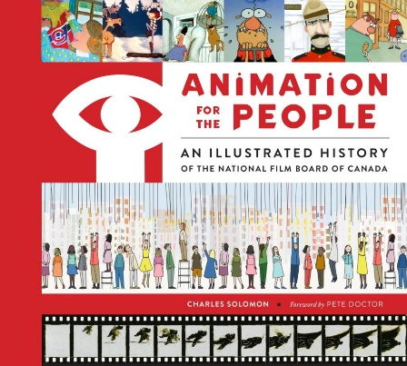**中文书名：《为观众创作的动画：加拿大国家电影局插图史》**

**英文书名：ANIMATION FOR THE PEOPLE: An Illustrated History of the National Film Board of Canada**

**作 者：Charles Solomon**

**出 版 社：Abrams Books**

**代理公司：ANA/Jessica Wu**

**页 数：256页**

**出版时间：2025年11月**

**代理地区：中国大陆、台湾**

**审读资料：电子稿**

**类 型：大众文化**

**亚马逊畅销书排名：**

**#281 in Animated Movies**

**#545 in Animation Graphic Design (Books)**

**内容简介：**

**深入了解加拿大国家电影局（NFB）那些极具影响力、荣获奥斯卡奖的动画制作者们**

八十余年来，加拿大国家电影局在全球动画叙事领域始终处于领先地位，其充满远见的艺术家们不断突破边界，以创新技术推动行业发展。在《为观众创作的动画》中，著名动画历史学家查尔斯·所罗门（Charles Solomon）通过丰富的插图，引领读者穿越NFB的传奇历程——从最早期的实验作品到最具代表性的经典之作。

本书收录了与影片制作人和动画师的访谈、幕后揭秘以及《毛衣》（*The Sweater*）、《邻居》（*Neighbours*）等标志性短片的原画素材，揭示NFB如何成为创新、协作与艺术自由的沃土。拥有奥斯卡78项提名和12次获奖的NFB，其影响力跨越世代与类型，持续激励着全球创作者。

这不仅是一部历史著作，更是对动画作为公共文化产品、文化力量与无限可能媒介的礼赞。

**本书亮点：**

* **备受赞誉的创作者：**加拿大国家电影局资助制作了多部具有里程碑意义的动画长片和短片，这些作品在国际上斩获诸多奖项。
* **广泛的视野：**加拿大国家电影局为众多导演和动画制作者提供了展示平台，从本土电影人到知名导演，再到科学教育片创作者等不一而足。本书将呈现这一群体的原创草图和访谈内容。
* **权威作者：**所罗门是顶尖的动画历史学家和教育工作者。
* **概念艺术作品集：**书中收录的艺术作品和概念设计贯穿加拿大国家电影局辉煌的历史。

**作者简介：**

**查尔斯·所罗门（Charles Solomon）**是一位在国际上备受尊敬的评论家、动画历史学家，同时也是加州大学洛杉矶分校戏剧、电影和电视学院的动画讲师。他著有十几本关于动画电影和电视特别节目的艺术和制作的书籍。他近期的作品包括[《狼行者艺术设定集》](http://www.nurnberg.com.cn/book/book_show.aspx?id=41284&author_id=37226)（*The Art of WolfWalkers*，2020年），[《穿越时空的动画制片人——细田守》](http://www.nurnberg.com.cn/book/book_show.aspx?id=54741&author_id=37226)（*The Man Who Leapt Through Film: The Art of Mamoru Hosoda*），《冰雪奇缘艺术设定集》（*The Art and Making of Peanuts Animation*），以及他与卡通沙龙联合创始人汤姆·摩尔（Tomm Moore）合作编写的《海洋之歌艺术集》（*Song of the Sea Artbook*）。他现居洛杉矶。

**媒体评价：**

“所罗门这本经过精心研究的书籍聚焦于艺术家和他们的作品，展现了国家电影局（NFB）作为一个大胆的创意引擎如何不断突破动画的边界。这本书提醒我们动画媒介具有无限的潜力，以及当艺术家们拥有梦想、创新和打破常规的自由时，所产生的意想不到的魔力。”

——彼特·道格特（Pete Docter）序言节选

**内页样张：**

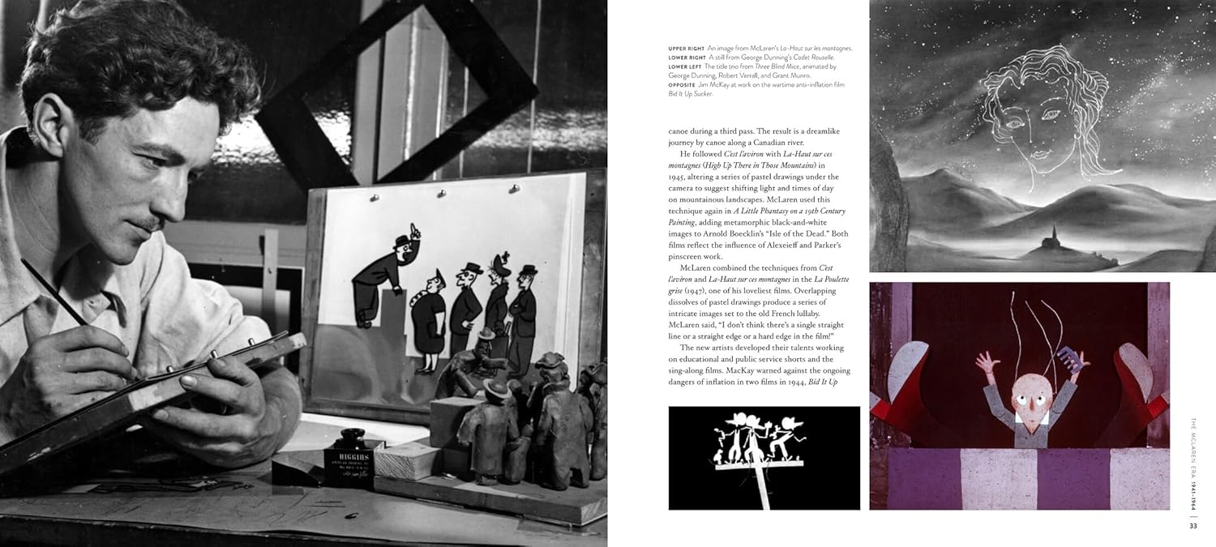

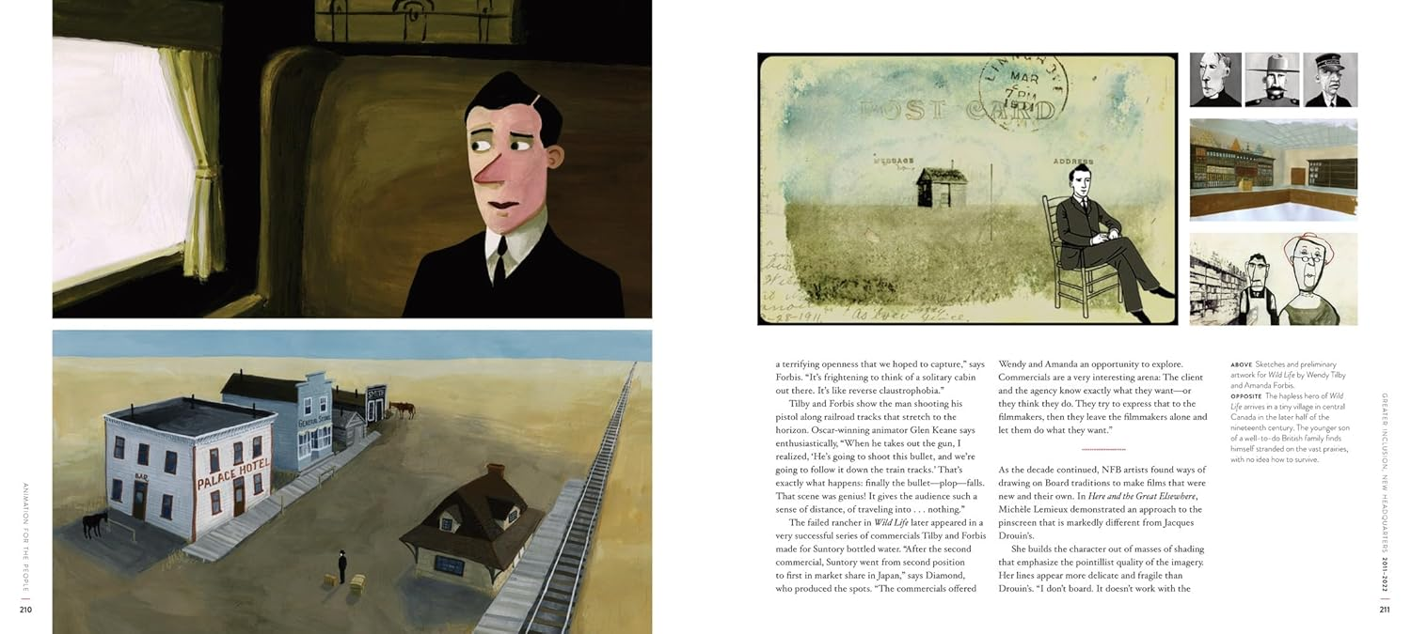

**《为观众创作的动画：加拿大国家电影局插图史》**

彼特·道格特所作序言

苏珊·古埃蒙特所作引言

第一章 创始之初：约翰·格里尔逊与国家电影局的诞生

第二章 麦克拉伦时代：1941–1964

第三章 发展与扩张：1960年代

第四章 国际焦点：1970年代

第五章 草原扩展：1980–1990年代

第六章 新世纪与新技术：2000–2010

第七章 囊括更多与新总部：2011–2022

致谢

参考文献

**感谢您的阅读！**

**请将反馈信息发至：版权负责人**

**Email**：[**Rights@nurnberg.com.cn**](mailto:Rights@nurnberg.com.cn)

安德鲁·纳伯格联合国际有限公司北京代表处

北京市海淀区中关村大街甲59号中国人民大学文化大厦1705室, 邮编：100872

电话：010-82504106, 传真：010-82504200

公司网址：[http://www.nurnberg.com.cn](http://www.nurnberg.com.cn/)

书目下载：<http://www.nurnberg.com.cn/booklist_zh/list.aspx>

书讯浏览：<http://www.nurnberg.com.cn/book/book.aspx>

视频推荐：<http://www.nurnberg.com.cn/video/video.aspx>

豆瓣小站：<http://site.douban.com/110577/>

新浪微博：[安德鲁纳伯格公司的微博_微博 (weibo.com)](https://weibo.com/1877653117/profile?topnav=1&wvr=6)

微信订阅号：ANABJ2002

